- 根据所示的信号频谱，可以判定这个信号是 非周期信号

- 离散信号f (x) 是指 x的取值是离散的，而f(x) 的取值是连续的信号
- 图示信号的特点是 周期信号、离散信号、确定性信号
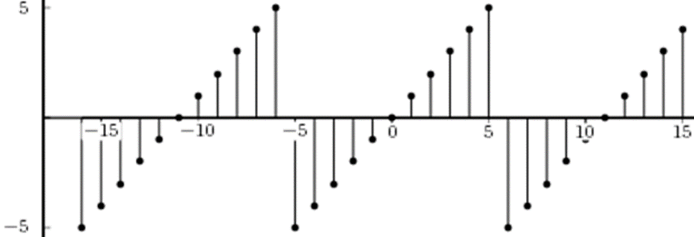
- ______显示信号振幅随频率变化的情况。 频域谱
- 从频域看，非周期信号的频谱具有______的特征。 连续、无穷带宽
- 电信信号E=E0 cos(6t + 0.1) [1+0.5cos(0.6t-0.2)] 有______频率分量。 3个
- 非正弦信号必须通过______、______和______三组基本特征值才能完整表达。 各次谐波幅值、各次谐波频率、各次谐波相位
- 傅氏级数中各系数表示各谐波分量的______。 振幅
- 周期方波是由______谐波分量组成。 无穷多个
- 周期性非正弦连续时间信号的频谱，其特点为 离散的，收敛的
- 任何电磁信号都可以看做是由不同频率成分组成，即由一组不同振幅、频率和相位的正弦波叠加构造而成。 正确
- 信号的时域描述与频域描述包含相同的信息量。 正确
- 信号各频率分量的系数是个复数，其模代表该频率分量的振幅，其相位则为各频率分量的初始相位。 正确
- 周期信号的频谱是离散的，同时周期信号的频谱具有谐波性和收敛特性。 正确
- 请判断以下有关时域和频域的概念中哪个是正确的。 一个正弦波可以用幅度、频率、初相位三个参数唯一确定
- 频域是真实的，正弦波是频域中唯一存在的波形。 错误
- 时域是唯一客观存在的域，而频域是一个遵循特定规则的数学范畴。 正确
- 这一信号的带宽约为 100多MHz
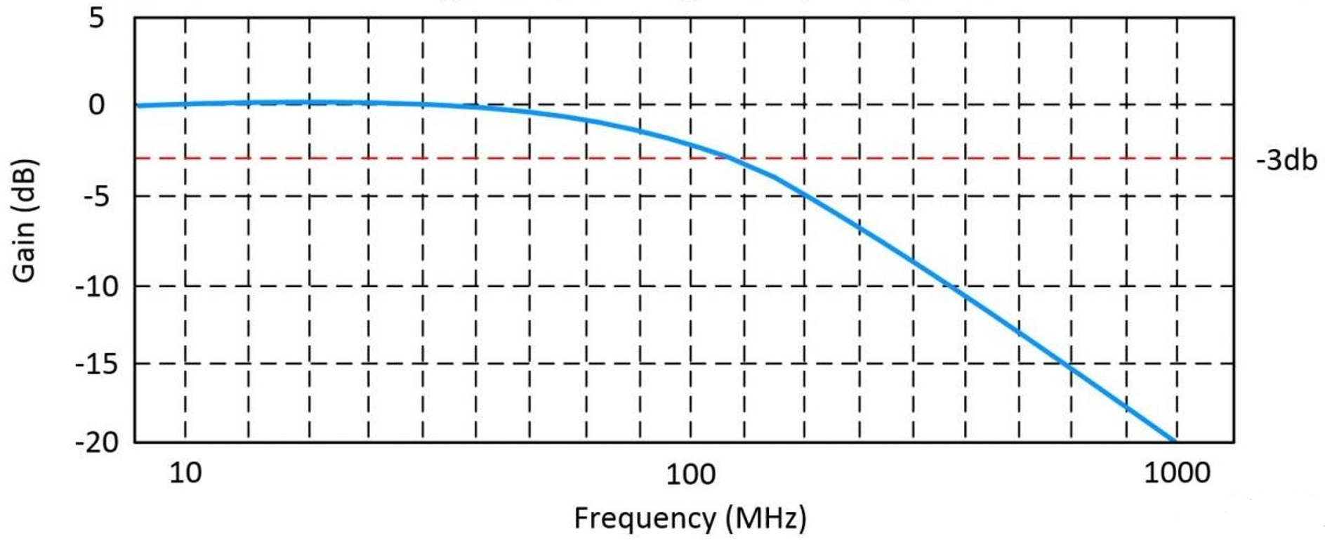
- 这一信号的带宽约为 14 MHz

- 这一信号的带宽约为 17 MHz

- 当门限选取为信号功率频谱最大值的三分之一时的带宽，称为3dB带宽。 错误
- 傅里叶级数中各系数的模表示各谐波分量的______。 振幅

